**CENTRO PAULA SOUZA**

**DESENVOLVMENTO DE SISTEMAS**

**CARLOS HETIEL PINHEIRO SILVA**

**BANCO DE DADOS**

**SÃO PAULO.SP**

**2020**

SISTEMA DE GERENCIAMENTO DE BANCO DE DADOS

Um Sistema de Gerenciamento de Banco de Dados (SGBD) – do inglês Data Base Management System (DBMS) – é o conjunto de programas de computador (softwares) responsáveis pelo gerenciamento de uma base de dados. Seu principal objetivo é retirar da aplicação cliente a responsabilidade de gerenciar o acesso, a manipulação e a organização dos dados. O SGBD disponibiliza uma interface para que seus clientes possam incluir, alterar ou consultar dados previamente armazenados. Em bancos de dados relacionais a interface é constituída pelas APIs (Application Programming Interface) ou drivers do SGBD, que executam comandos na linguagem SQL (Structured Query Language).

BANCO DE DADOS HIERÁRQUICO

Um Banco de dados hierárquico consiste em uma coleção de registros que são conectados uns aos outros por meio de ligações. Um registro é uma coleção de campos, cada qual contendo apenas um valor de dados. Uma ligação é uma associação entre exatamente dois registros. O modelo hierárquico é, portanto, similar ao modelo de rede, no sentido de que dados e relacionamentos entre dados são também representados por registros e ligações, respectivamente. O modelo hierárquico difere do modelo de rede na organização de registros como coleção de árvores em vez de como grafos arbitrários.

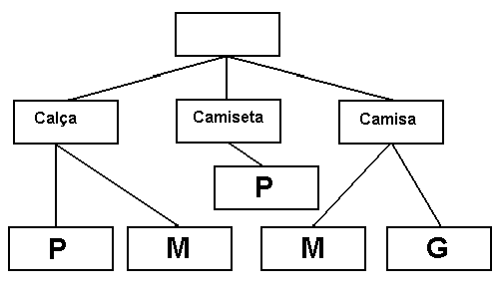Um diagrama com estrutura de árvore é um esquema para um banco de dados hierárquico. Tal diagrama consiste em dois componentes básicos: retângulos, que correspondem a tipos de registro, e linhas, que correspondem a ligações.

Os itens de dados são buscados através do comando get, que localiza um registro o banco de dados e posiciona o ponteiro corrente para apontar para ele, e então copia aquele registro do banco de dados para o gabarito de área de trabalho do programa apropriado. Existe uma série de diferentes formas do comando get. A principal distinção entre elas é se um registro deve ser localizado dentro de toda a árvore de um banco de dados ou dentro de uma subárvore.

A **vantagem de Bancos de Dados hierárquicos é que podem ser acessados e atualizados rapidamente** porque a estrutura do tipo árvore e as relações entre os registos são previamente definidas. No entanto, esse recurso é uma faca de dois gumes. A **desvantagem** deste tipo de estrutura de banco de dados **é que cada criança na árvore pode ter apenas um pai**, e os relacionamentos ou ligações entre as crianças não são permitidas, mesmo se elas fazem sentido do ponto de vista lógico. Bancos de dados hierárquicos são tão rígidos em seu projeto que a adição de um novo campo ou registro requer que o banco de dados inteiro seja redefinido.

BANCO DE DADOS RELACIONAIS

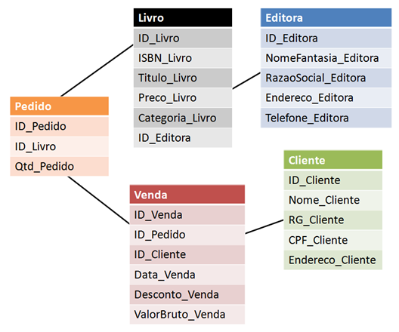Um banco de dados relacional é um tipo de banco de dados que armazena e fornece acesso a pontos de dados relacionados entre si. Bancos de dados relacionais são baseados no modelo relacional, uma maneira intuitiva e direta de representar dados em tabelas. Em um banco de dados relacional, cada linha na tabela é um registro com uma ID exclusiva chamada chave. As colunas da tabela contêm atributos dos dados e cada registro geralmente tem um valor para cada atributo, facilitando o estabelecimento das relações entre os pontos de dados.

O modelo relacional significa que as estruturas de dados lógicas: tabelas de dados, exibições e índices são separadas das estruturas de armazenamento físico. Essa separação significa que os administradores de banco de dados podem gerenciar o armazenamento de dados físicos sem afetar o acesso a esses dados como uma estrutura lógica. Por exemplo, a renomeação de um arquivo de banco de dados não renomeia as tabelas armazenadas nele.

Para garantir que os dados sejam sempre precisos e acessíveis, os bancos de dados relacionais seguem determinadas regras de integridade. Por exemplo, uma regra de integridade pode especificar que linhas duplicadas não são permitidas em uma tabela para eliminar o potencial de informações errôneas que entram no banco de dados.

Vantagens do Banco de Dados Relacional

Bancos de dados relacionais permitem que os dados sejam claros de corte e organizada. Os problemas surgem quando todo o dado no exemplo anterior apenas está contido em uma tabela, ao contrário de uma base de dados relacional. Uma vez que cada aluno tem várias qualidades, sua informação de contato seria inserida várias vezes, juntamente com cada série. Isso é desnecessário e pode criar confusão ao procurar o banco de dados. Por tê-los separado, como em um banco de dados relaciona, informações de contato só precisa ser inserido uma vez.

Desvantagens do Banco de Dados Relacional

O principal problema quando utilizando um banco de dados relacional é a complexidade que surge quando ele é criado pela primeira vez. É absolutamente vital que as relações definidas entre as tabelas estão corretas e que cada conjunto de informações está ligada ao seu par. Embora menos informação tem de ser inseridos no total do que com outros bancos de dados, tornando -se cada ponto está configurado corretamente é um processo lento. Além disso, as relações podem tornar-se extremamente complicado quando um banco de dados relacional contém mais do que apenas duas mesas.

BANCO DE DADOS ORIENTADO A OBJETOS

O desenvolvimento dos Sistemas de Gerenciamento de Banco de Dados Orientado a Objetos (SGBDOO) teve origem na combinação de idéias dos modelos de dados tradicionais e de linguagens de programação orientada a objetos. No SGBDOO, a noção de objeto é usada no nível lógico e possui características não encontradas nas linguagens de programação tradicionais, como operadores de manipulação de estruturas, gerenciamento de armazenamento, tratamento de integridade e persistência dos dados.

Os modelos de dados orientados a objetos têm um papel importante nos SGBDs porque, em primeiro lugar, são mais adequados para o tratamento de objetos complexos (textos, gráficos, imagens) e dinâmicos (programas, simulações). Depois, por possuírem maior naturalidade conceitual e, finalmente, por estarem em 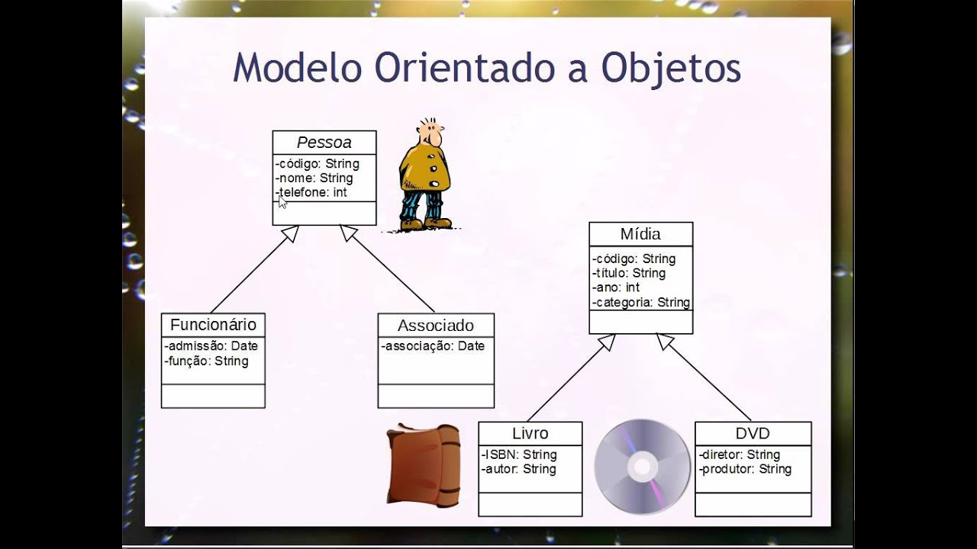consonância com fortes tendências em linguagens de programação e engenharia de software. O casamento entre as linguagens de programação e banco de dados é um dos problemas que estão sendo tratados de forma mais adequada no contexto de orientação a objetos.

SGBDs orientados a objeto combinam conceitos a objeto com capacidade de bancos de dados e, portanto, têm o potencial de fornecer poderosos repositórios para aplicações avançadas de bancos de dados.

1.3.1 – Comparativo

1. cada produto de banco de dados é projetado para um segmento específico e não generalizado, independente de ser ou não convencional, o que não se aplica diretamente em SGBDOO.
2. pesquisas revelam que bancos de dados relacionais representam 90% do mercado financeiro e apenas 12% de todo processamento de dados é feito em produtos relacionais.
3. a maior parte dos sistemas em funcionamento no mundo consiste em velhos sistemas de arquivos e dados legados (sem estruturação dos dados).
4. banco de dado relacional é bidimensional (linha e coluna).
5. SGBDOO tem modelagem complexa de objetos da forma que eles existem, ao invés de tentar espremê-los em uma estrutura bidimensional.
6. 1.3.2 – Vantagens
7. as aplicações Internet são particularmente adequadas para banco de dados de objetos, já que a maioria das aplicações são desenvolvidas em Java, que é uma linguagem orientada a objeto.
8. SGBDOO é ideal para as aplicações mais populares.
9. crescimento da Internet, videogames, aplicações para multimídia e o desenvolvimento de banco de dados distribuídos que não se prestam ao modelo relacional está trazendo o foco para SGBDOO menos complexo do ponto de vista do desenvolvimento e utilização.
10. segue os princípios das atuais linguagens de programação.
11. 1.3.3 – Desvantagens
12. SGBDOO não tem embasamento teórico como o caso dos bancos de dados hierárquicos baseado na metodologia de “árvore”, em rede baseado em “grafo” e relacional em “matemática dos conjuntos”. Porém, nem tudo que não tem embasamento teórico é inútil, como o cálculo numérico que é utilizado até hoje.
13. poucos recursos de ferramentas gráficas para desenvolvimento.

instável com relação a direcionamento de suas aplicações, já que tudo se resume em objetos.

linguagens para consultas de objetos são difíceis e nem um pouco padronizadas.

pouco explorado (tecnologia nova).

PROFISSIONAIS NA ÁREA DE BANCO DE DADOS

Um profissional de banco de dados, geralmente, costuma ter formação em Ciência da Computação, Engenharia da Computação, Banco de Dados ou Tecnologia da Informação, por exemplo. É comum encontrar profissionais nessa área também que estudaram por conta própria e não possuem uma formação regular, com anos de curso e um diploma ao final.

Que, aliás, vem deixando de ser requisito para muitas vagas de emprego, sabia? Recentemente empresas como o próprio Google anunciaram que estão contratando profissionais que não precisam ter uma graduação na área.

USUÁRIO

Existem basicamente quatro categorias de usuários de Banco de Dados, que fazem operações mais básicas nos SGBD, tais como consultas, atualizações e geração de documentos:

Usuários Casuais: acessam o Banco de Dados casualmente, mas que podem necessitar de diferentes informações a cada acesso. Utilizam normalmente sofisticadas linguagens de consulta para especificar suas necessidades;

ADMINISTRADORES DE BANCO DE DADOS

Em qualquer organização que compartilha muitos recursos computacionais, existe a necessidade de um administrador para gerenciar esses recursos. Em um ambiente de Banco de Dados, o recurso primário é o próprio Banco de Dados e o recurso secundário é o SGBD (e os recursos relacionados).

O Administrador de Banco de Dados é o responsável pela autorização de acesso ao Banco de Dados e pela coordenação e monitoração de seu uso. É a pessoa que, numa equipe de desenvolvimento, centraliza tanto o controle dos dados quanto os programas de acesso a eles. É conhecido com a sigla em inglês: DBA (DataBase Administrator).

O DBA é também responsável pelos problemas de quebra de segurança ou de baixo desempenho nos SGBDs. As principais funções do DBA são:

* Definição do esquema do Banco de Dados;
* Definição da estrutura de dados e métodos de acesso;
* Modificações no esquema ou na organização física;
* Controle das autorizações de acesso ao sistema;
* Especificação das regras de integridade.

No cargo de Administrador de Banco de Dados se inicia ganhando R$ 4.601,00 de salário e pode vir a ganhar até R$ 9.848,00. A média salarial para Administrador de Banco de Dados no Brasil é de R$ 7.090,00. A formação mais comum é de Graduação em Informática.

PROJETISTAS DE BANCO DE DADOS

O Projetista de Banco de Dados é responsável pela identificação dos dados que devem ser armazenados no Banco de Dados. Ele escolhe a estrutura mais adequada para representar e armazenar esses dados. É função do projetista também avaliar as necessidades de cada grupo de usuários. Muitas vezes, os projetistas de Banco de Dados atuam como “staff” do DBA, assumindo outras responsabilidades após a construção do Banco de Dados. Ganha de 5 há 8 mil reais como máster.